с. ЧУМАКОВО УЧРЕДИТЕЛЬ
Куйбышевского р-на Администрация
Новосибирской области Чумаковского
сельсовета

Вестник № 300

28 июня 2019

О ф и ц и а л ь н ы е д о к у м е н т ы

Ч у м а к о в с к о г о с е л ь с о в е т а

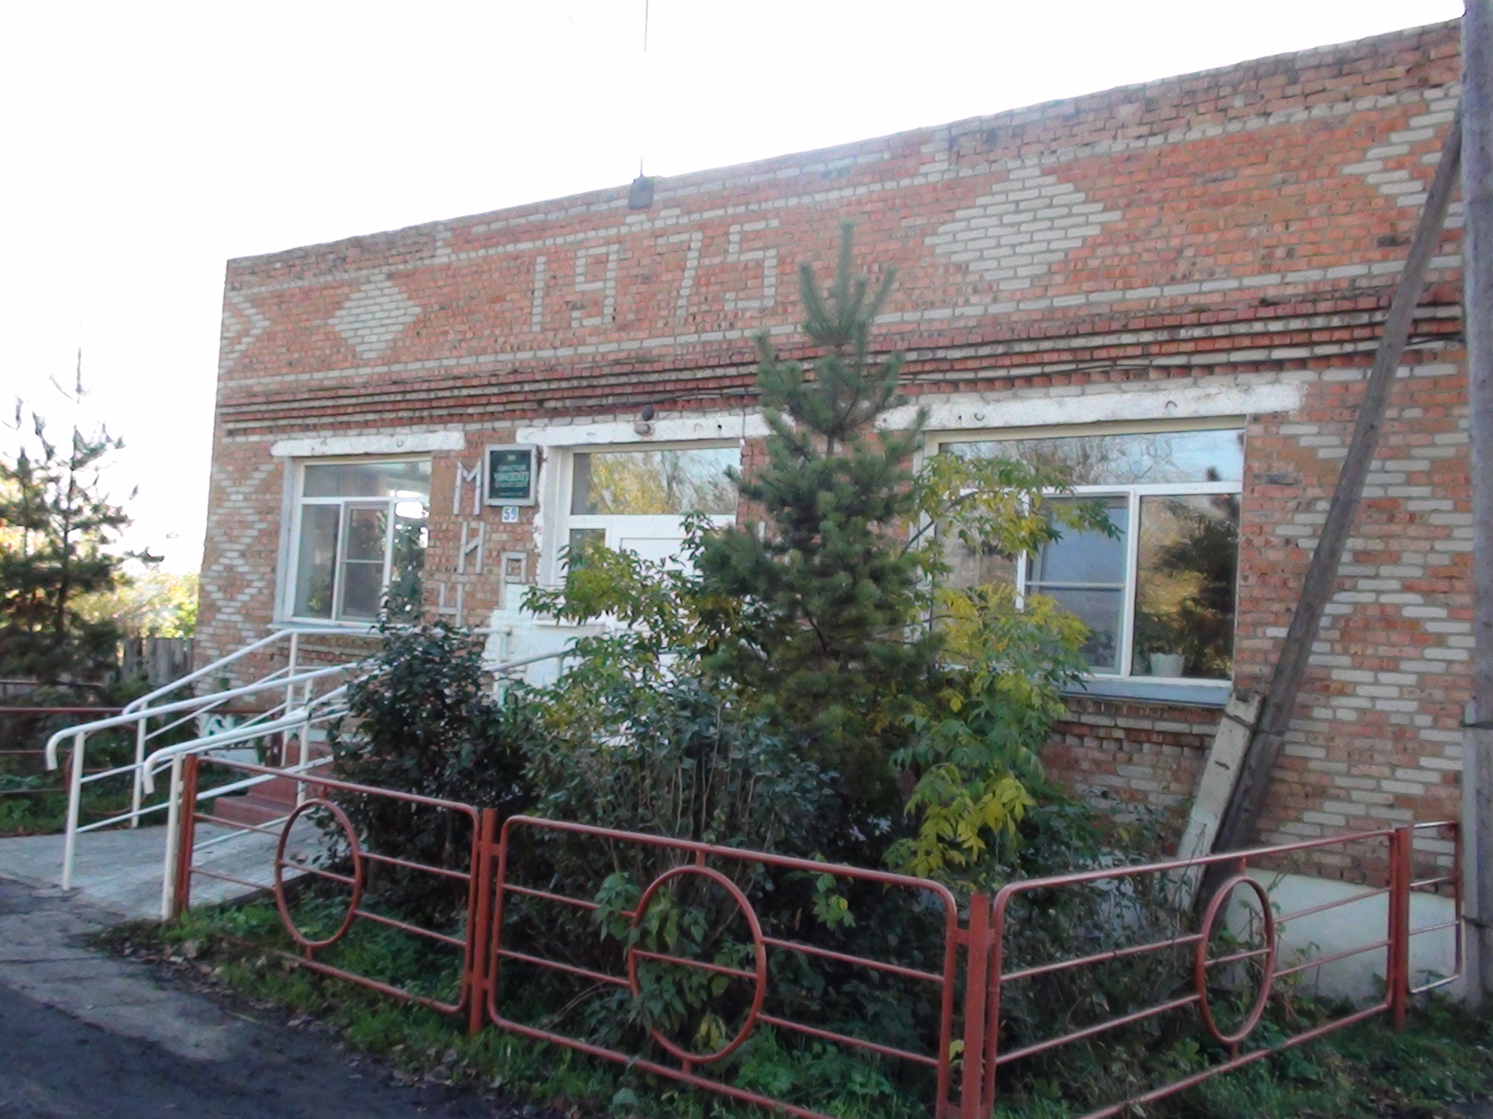

АДМИНИСТРАЦИЯ ЧУМАКОВСКОГО СЕЛЬСОВЕТА
КУЙБЫШЕВСКОГО РАЙОНА
НОВОСИБИРСКОЙ ОБЛАСТИ

ПОСТАНОВЛЕНИЕ

с.Чумаково

27.06.2019г. № 50

О размере платы за жилое помещение

В соответствии со статьей 156 Жилищного кодекса Российской Федерации, Федерального закона от 06.10.2003 №131-ФЗ «Об общих принципах организаций местного самоуправления в Российской Федерации», Постановления Правительства Российской Федерации от 13.08.2006 №491 «Об утверждении правил содержания имущества в многоквартирном доме, и правил изменения размера платы за содержание и ремонт жилого помещения в случае оказания услуг и выполнения работ по управлению, содержанию и ремонту общего имущества в многоквартирном доме ненадлежащего качества и (или) с перерывами, превышающими установленную продолжительность»
ПОСТАНОВЛЯЮ:
1. Установить размер платы за пользование жилым помещением (плата за наем) в домах муниципального жилищного фонда в размере 0,91 руб. за 1 кв.м. общей площади жилья в месяц.
2. Установить размер платы за содержание и ремонт жилого помещения для нанимателей жилых помещений по договорам социального найма и договорам найма жилых помещений муниципального жилищного фонда в размере 18,50руб. за 1кв.м.общей площади жилья в месяц, согласно перечня работ и услуг по содержанию и текущему ремонту жилых помещений (приложение №1)".
3. Считать утратившим силу с 01 июля 2019года Постановление администрации Чумаковского сельсовета Куйбышевского района Новосибирской области № 47 от 20.06.2018 г. "О размере платы за жилое помещение", № 2 от 15.01.2019г. " О внесении изменений в постановление администрации Чумаковского сельсовета Куйбышевского района Новосибирской области №47 от 20.06.2018г. "О размере платы за жилое помещение"
4. Опубликовать настоящее Постановление в периодической печатном издании "Вестник" органов местного самоуправления и на официальном сайте Чумаковского сельсовета chumakovo.nso.ru.
5. Настоящее постановление вступает в силу с 01.07.2019 г.
6. Контроль за исполнением настоящего постановления оставляю за собой.

Глава Чумаковского сельсовета В.В. Апонасенко

Приложение №1
к постановлению администрации
Чумаковского сельсовета
Куйбышевского района
Новосибирской области
№ 50 от 27.06.2019г.

ПЕРЕЧЕНЬ
работ и услуг по содержанию и текущему ремонту
жилых помещений в местах общего пользования

 | периодичность | Годовая плата (рублей) | Стоимость на 1 кв.м. общ. площади (рублей в месяц)
1.благоустроенные дома
1.Ремонт конструктивных элементов

1.Устранение протечек кровли
герметизация швов по мере необходимости 0,36

2.Ремонт и обслуживание инженерного
Оборудования
1.ремонт систем отопления
а) ремонт вентиляционных
колодцев ежегодно 0,06

2.ремонт и обслуживание
систем водоснабжения по мере
и канализации необходимости 0,06

3.смена и ремонт по мере
эл.оборудования необходимости 0,06

4.Содержание общего имущества.

1.Сухая и влажная уборка лестничных
площадок по мере необходимости 5.10
2.Вывоз жидких бытовых отходов по мере необходимости 12,86

ИТОГО: 18.50
------------------------------------------------------------------------------------------------


В пожарно-спасательную часть № 20 города Куйбышев требуются сотрудники на должность старший инструктор по вождению пожарной машины - водитель
Требования:
- полное среднее образование (11 классов), либо оконченное средне-специальное (при наличии 9 классов),
- категория годности по военному билету Б - годен к военной службе,
- отсутствие судимости,
- наличие стажа работы водителем не менее 3 лет.
График работы сутки/трое.
Заработная плата выплачивается 20 числа каждого месяца в размере от 25 т. руб. Воинские звания восстанавливаются.
Полный социальный пакет.
Оплачиваемый больничный 100%.
Бесплатное медицинское обслуживание.
Предоставляется оплачиваемый 100% отпуск от 40 календарных дней в зависимости от выслуги лет, бесплатный проезд к месту проведения отпуска. Предоставляются путевки в дома отдыха и санатории.
ВОЗРАСТ ДО 40 лет.
При выслуге 20 лет в ФПС ГПС МЧС России, предоставляется право выхода на пенсию.
Обращаться в пожарно-спасательную часть № 20 (район химзавода),
по телефону: 8-913-370-36-59.

-----------------------------------------------------------------------------------------------------------

Председатель редакционного Совета | адрес издателя: | тираж
В.В. Апонасенко | с. Чумаково, ул. Ленина, 59 | 50 экз.

